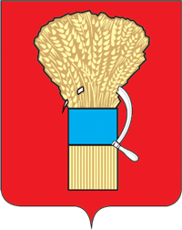

# **ДУМА**

# **УССУРИЙСКОГО ГОРОДСКОГО ОКРУГА**

**Р Е Ш Е Н И Е**

26.12.2017 г.Уссурийск № 729-НПА

# **О внесении изменения в решение Думы Уссурийского**

# **городского округа от 25 февраля 2016 года № 367-НПА**

# **"О Положении о муниципальном контроле в области**

# **торговой деятельности на территории**

# **Уссурийского городского округа"**

В соответствии с Федеральными законами от 06 октября 2003 года № 131-ФЗ "Об общих принципах организации местного самоуправления в Российской Федерации", от 22 ноября 1995 года № 171-ФЗ "О государственном регулировании производства и оборота этилового спирта, алкогольной и спиртосодержащей продукции и об ограничении потребления (распития) алкогольной продукции", руководствуясь статьями 22, 52, 56 Устава Уссурийского городского округа, Дума Уссурийского городского округа

РЕШИЛА:

1. Внести в решение Думы Уссурийского городского округа от 25 февраля 2016 года № 367-НПА "О Положении о муниципальном контроле в области торговой деятельности на территории Уссурийского городского округа" следующее изменение:

в Приложении к решению Думы:

подпункт 2 пункта 5 раздела I Положения дополнить словами ", спиртосодержащей продукции".

2. Опубликовать настоящее решение в источнике для официального опубликования.

3. Настоящее решение вступает в силу со дня его официального опубликования.

Глава Уссурийского городского округа Н. Н. Рудь